### 现实ONLINE V0.1

目录

**基础信息** **2**

**任务：** **3**

**消耗项目：** **4**

武器大GEGE： 4

好商店： 4

**大地图：** **5**

新手村： 5

狼王岭： 5

**战斗：** **6**

## 基础信息

名称：粘土兽

经验值：3914（1000经验升一级）

等级：0003

金币：1583- 2100

体力：50 （5.6 体力每天可以回复10点）

血量：100（当血量为0时无法进行战斗，只能获得经验金币的25%，每天回复10点）

战力：60 = 50（等级战力）+ 10（武器战力）

速度：0

装备：

武器 塑料剑：战力+10

头部 空

胸部 空

左臂 空

右臂 空

左腿 空

右腿 空

翅膀 空

背包：

塑料剑：战力+10（100金币）

## 任务：

1. ~~日常任务：“学习使我进步” 完成《鸟哥的Linux私房菜》前100页的阅读 完成可获得经验值：100 获得金币：100~~
2. ~~日常任务：“博览群书” 读完《反本能：如何对抗你的习以为常》可活动经验值666 金币：666~~
3. ~~突发！！！ 超简单任务：回复OOPPOO邮件 解答解约原因 可获得金币5 经验值0~~
4. ~~任务：蜜蜂蜜蜂来袭！防御！完成《蜜蜂端-服务费测算优化V1》测试 可获得经验：20 金币：20~~
5. ~~隐藏任务出现！在4月8日之前完成“蜜蜂蜜蜂来袭！防御！”任务 经验金币翻倍！！~~
6. ~~系列任务：“我就是经济学家薛兆丰胸”。重新复习完宏观经济学上两部分可以分别获得金币100 经验100~~
7. ~~加码任务：“我就是经济学家薛兆丰胸”。重新复习完宏观经济学下两部分可以分别获得金币100 经验100~~
8. ~~突发！！！超简单任务：查看OOPPPOO的回复信息 经验+5~~
9. ~~记录任务！出现！更新上午的工作内容记录 金币+5~~
10. ~~影像任务！看剧也能使我进步！！看完一部电影呢呢？ 经验+15 金币+5~~
11. ~~金币任务！巨额金币来袭！将英镑卡中的钱转移出来 金币+100~~
12. ~~运动任务 今日步数达到8000步 经验+10 金币+20~~
13. ~~突发！！！超简单任务：查看OOPPPOO的回复信息 经验+5~~
14. ~~突发！！！超简单任务：查看OOPPPOO的违约金金额 经验+5~~
15. ~~补充任务：蜜蜂端线上验证！！ 我得保证没有出错 经验+10 金币+10~~
16. ~~任务整理！整理任务的任务也是任务呀！ 把当前工作相关的任务整理一下 经验+10~~
17. ~~影像任务！集结！集结！集结号！经验+20 金币+20~~
18. ~~检查任务！我是主管！我来检查！ 检查李飞的读书进度 经验+10 金币+10~~
19. ~~绘制任务！我会画图！绘制大地图的图片！ 金币+50~~
20. ~~读书任务！读完《人脉存折》可活动经验值666 金币：666~~
21. ~~影像任务！该开始看教父了 经验+10 金币+25~~
22. ~~计算机学习任务：“学习使我进步” 完成《鸟哥的Linux私房菜》前200页的阅读 经验：100 金币：100~~
23. ~~计算机学习任务 加码任务：4月10日之前完成“学习使我进步” 完成《鸟哥的Linux私房菜》前200页的阅读 经验：100 金币：100~~
24. ~~计算机学习任务：“学习使我进步” 完成《鸟哥的Linux私房菜》前300页的阅读 经验：100 金币：100~~
25. ~~计算机学习任务 加码任务：4月24日之前完成“学习使我进步” 完成《鸟哥的Linux私房菜》前200页的阅读 经验：100 金币：100~~
26. ~~研究计划：笔涂方式 金币+20 经验+20~~
27. ~~铺床单：金币+10 经验+10~~
28. ~~演讲准备任务：JAVA-AGENT 金币+100 经验+100  
    26、读书任务：张嘉佳好像有新书出来了 《云边有个小卖部》 金币+666 经验+666~~
29. ~~研究任务：研究怎么查看当前的shell用的的bash还是zsh 金币+10 经验+10~~
30. ~~研究任务：bash和zsh有什么区别？金币+10 经验+10~~
31. ~~研究任务：一台机器上面是否能够同时装上bash和zsh 金币+10 经验+10 不能只能使用一个~~
32. ~~研究任务：/etc/profile 这个文件是用来干什么的？/bash_profile /zshrc 文件分别是用来干什么的？金币+10 经验+10~~
33. ~~工作任务：代运营二期和异业直投的需求时间冲突解决 金币+10 经验+10~~
34. ~~工作任务：和wangning对一下代运营二期的需求上的疑问点 金币+10 经验+10~~
35. ~~拓展任务：更新自己的git文档。 金币+10 经验+10~~
36. ~~工作任务：下午对一下“代运营二期”的用例 金币+15 经验+15~~
37. ~~家居任务：买一个拖把 金币+5 经验+5~~
38. ~~家居任务：周末拖地 金币+100 经验+100~~
39. ~~家居任务：周末整理床铺 金币+100 经验+100~~
40. ~~家居任务：周末收拾屋子垃圾 金币+50 经验+50~~
41. ~~现实Online任务：计划LV5和 LV10的技能。金币+5 经验+5~~
42. ~~现实Online任务：LV1到LV50的称号 金币+5 经验+5~~
43. ~~现实Online任务：LV1到LV50的技能 金币+5 经验+5~~
44. ~~现实Online任务：规划技能栏目和秘籍栏目 金币+5 经验+5~~
45. ~~工作任务：记录今日的工作内容 金币+10 经验+10~~
46. ~~工作任务：当前要处理的任务总结（明天来处理）金币+10 经验+10~~
47. ~~读书计划：开始学着做生意了《胡雪岩：和天下人做生意》 金币：+666 经验：+666~~
48. ~~兴趣爱好：改进乐高棉花糖到0.5版本 金币+50 经验+50~~
49. ~~兴趣爱好：改进乐高棉花糖c1到0.5版本 金币+10 经验+10~~
50. ~~赚钱任务：中午报销吃饭的钱~~
51. ~~电影任务：看看看看看“无问西东” +50金币 +50经验~~
52. 电影任务：守护解放西，保护长沙 +50金币 +50经验
53. 清洁工作：回去洗澡，并且做一个头发 +50金币 +50经验

## 消耗项目：

~~三国杀基本版（可以周末喊大家过来杀） -100金币~~

~~UNO -40金币~~

~~大富翁 -100金币~~

**装备大GEGE：**

武器：

塑料剑：100金币 战力+10

木剑： 300金币 战力+50

铁剑：800金币 战力+200

钢剑：1600金币 战力+500

头部：

**好商店：**

血药：200 血量+50

大力丸：1000 增加体力上限10点

天劫：

~~旅行的诱惑 金币-1500 经验值-0 血量-50~~

### 大地图：

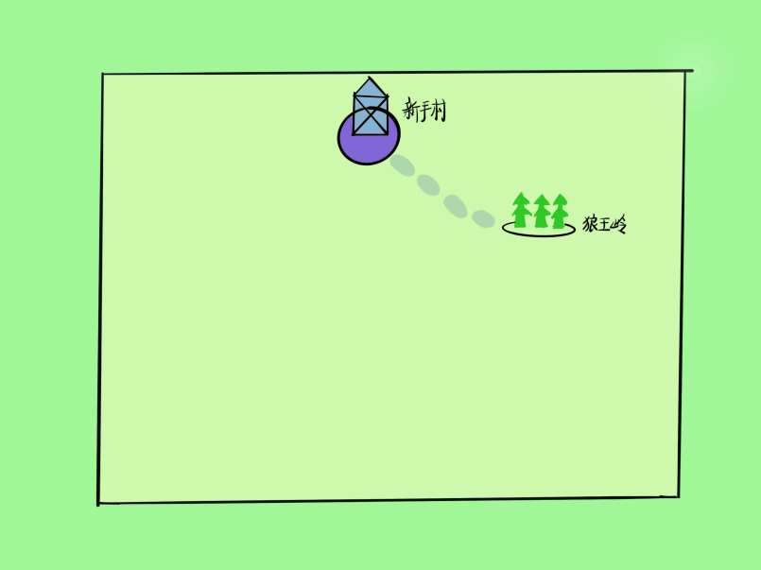

**新手村：**

。。。长老大殿。。。。。武器大格格。。。。。好商店。。。。。。。。活动板。。。。。。。狼王岭传送阵。。。。。。

**狼王岭：**

新手村传送阵。。。。。小狼。。。。。小狼。。。。。狼手下。。。。。凶狠狼王。。。。。。。。。。。。

怪物介绍：

小狼 ： LV2 战斗力：10 血量：20 速度：10 经验值20 金币20 体力消耗10

狼手下： LV6 战斗力：50 血量：100 速度：20 经验值 100 金币 100 体力消耗 20

凶狠狼王：LV10 战斗力100 血量：150 速度：30 经验值：200 金币：200 体力消耗：30

### 战斗：

小狼 ： LV2 战斗力：10 血量：20 速度：10 经验值20 金币20 体力消耗10

小狼攻击 8点 粘土兽血量：92 小狼血量20

粘土兽攻击 47点 小狼死亡

奖励：经验值20 金币20 体力消耗10

更新体力，更新血量，更新经验值，更新金币。

小狼 ： LV2 战斗力：10 血量：20 速度：10 经验值20 金币20 体力消耗10

小狼攻击 7点 粘土兽血量：93 小狼血量20

粘土兽攻击 47点 小狼死亡

奖励：经验值20 金币20 体力消耗10

更新体力，更新血量，更新经验值，更新金币。

### 长老大殿

等级称号：

LV0 - LV10:魂师

LV5 觉醒武魂：

蓝莹草：30% 先天战力：5

斜眸白虎：20% 先天战力：7

幽冥灵猫：10% 先天战力：8

火凤凰：10% 先天战力：8

昊天锤：10% 先天战力：9

肉骨兔：10% 先天战力：9

六一天使：10% 先天战力：10

LV11 - LV20:大魂师

LV10:

LV5 可学习秘籍

一拳：额外伤害10 效果：无 冷却时间：1回合 秘籍价格：100

一腿：额外伤害10 效果：无 冷却时间：1回合 秘籍价格：100